Tuần 15 - Tiết 29

CHỦ ĐỀ : VỊ TRÍ TƯƠNG ĐỐI CỦA HAI ĐƯỜNG TRÒN
I. LÍ DO CHỌN CHỦ ĐỀ
- Do các bài: § 7, § 8 có cấu trúc nội dung chương trình liên tiếp nhau, nội dung kiến thức liên quan mật thiết với nhau.
- Nội dung chủ đề phù hợp với quỹ thời gian: 03 tiết.
- Thực hiện Công văn 3280/BGDĐT-GDTrH ngày 27/8/2020 của Bộ Giáo dục và Đào tạo về việc hướng dẫn thực hiện điều chỉnh nội dung dạy học cấp THCS, THPT.
II. MỤC TIÊU CỦA CHỦ ĐỀ:
1. Kiến thức:
- HS nắm được hệ thức giữa đoạn nối tâm và các bán kính của hai đường tròn ứng với từng vị trí tương đối của hai đường tròn. Hiểu được khái niệm tiếp tuyến chung của hai đường tròn.
2. Kĩ năng:
- Biết vẽ hai đường tròn tiếp xúc ngoài, tiếp xúc trong, biết vẽ tiếp tuyến chung của hai đường tròn. Biết xác định vị trí tương đối của hai đường tròn dựa vào hệ thức giữa đoạn nối tâm và các bán kính.
3. Thái độ:
- Thấy được hình ảnh của một số vị trí tương đối của hai đường tròn trong thực tế.
4. Phát triển năng lực:
+ Năng lực chung:
1. Năng lực tự chủ và tự học
2. Năng lực giao tiếp và hợp tác: hoạt động nhóm .
3. Năng lực giải quyết vấn đề và sáng tạo.
+ Năng lực chuyên môn
4. Năng lực ngôn ngữ: trình bày , giao tiếp.
5. Năng lực tính toán: phân tích và tổng hợp số liệu.
III. CHUẨN BỊ CỦA GIÁO VIÊN VÀ HỌC SINH
1. Chuẩn bị của giáo viên
- Bảng phụ, thước, compa, phấn màu
2. Chuẩn bị của học sinh
- Thước, compa
IV. NỘI DUNG
Nội dung 1: Ba vị trí tương đối của hai đường tròn
Nội dung 2: Tính chất đường nối tâm
Nội dung 3: Hệ thức giữa đoạn nối tâm và các bán kính
Nội dung 4: Tiếp tuyến chung của hai đường tròn

V. THỜI LƯỢNG
Chủ đề được thực hiện trong 03 tiết
Tiết 1: Nội dung 1,2
Tiết 2: Nội dung 3.
Tiết 3: Luyện tập.
VI. HÌNH THỨC TỔ CHỨC DẠY HỌC
- Dạy học trên lớp
VII. TỔ CHỨC HOẠT ĐỘNG DẠY HỌC
Tiết 1: Nội dung 1
1. Ổn định lớp(1phút)
2. Nội dung bài dạy

HOẠT ĐỘNG CỦA THẦY | HOẠT ĐỘNG CỦA TRÒ
Hoạt động 1: Kiểm tra bài cũ (2phút)
- GV : Yêu cầu 1 HS lên bảng trả lời câu hỏi và làm bài tập còn HS dưới lớp theo dõi và nhận xét bài làm của bạn  - GV : Nhận xét và đánh giá bài làm của HS sau đó nhắc lại kiến thức đã học | -HS: Nhắc lại ba vị trí tương đối của hai đường tròn  Trả lời:  - Đường tròn (O) và (O’) có 2 điểm chung A và B ⇒ gọi là hai đường tròn cắt nhau  - (O) và (O’) có 1 điểm chung A ⇒ gọi là hai đường tròn tiếp xúc nhau  - (O) và (O’) không có điểm chung gọi là hai đường tròn không giao nhau
Hoạt động 2: Hệ thức giữa đoạn nối tâm và các bán kính (27 phút)
- GV: Đưa hình 90 (Sgk) lên bảng phụ và yêu cầu học sinh quan sát.  ? Em hãy so sánh giữa độ dài đoạn nối tâm OO’ với tổng (hiệu) các bán kính R + r và R - r  - GV: Nhận xét, ghi tóm tắt trên bảng.  ? Giải thích tại sao  R - r < OO’ < R + r ?  - GV hướng dẫn cho học sinh làm ?1 và trả lời miệng, GV ghi bảng  - GV: Gọi đại diện Hs trả lời và giải thích cho học sinh hiểu rõ (dựa vào bất đẳng thức về ba cạnh của tam giác)  ? Khi nào 2 đường tròn tiếp xúc nhau  - GV: Vẽ hình 91, 92 (Sgk) lên bảng  ? Trong các trường hợp, em có nhận xét gì về độ dài giữa đoạn nối tâm OO’ và tổng, hiệu các bán kính R + r, R – r  - GV ghi bảng  - GV: Gọi HS các nhóm trả lời  ? Hãy chứng minh các khẳng định trên.  ? Khi nào 2 đường tròn không giao nhau ?  - GV: Vẽ hình 93, 94 (Sgk) lên bảng và yêu cầu học sinh tìm hệ thức giữa OO’ và R + r ; R - r.  - GV: Gọi HS nhận xét sau đó ghi bảng  ? Qua việc xét các trường hợp ở trên, em có kết luận gì về hệ thức giữa đoạn nối tâm và các bán kính Bảng tóm tắt | a)Hai đường tròn cắt nhau:  -HS: Quan sát hình vẽ và thảo luận trả lời.  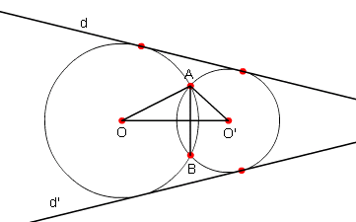  +) Nếu (O) và (O’) cắt nhau:  Hệ thức:  C/M: Trong ΔAOO’ ta có  Tức là  b) Hai đường tròn tiếp xúc nhau:  +) Nếu (O) và (O’) tiếp xúc ngoài:  OO’ = R + r  Hệ thức:  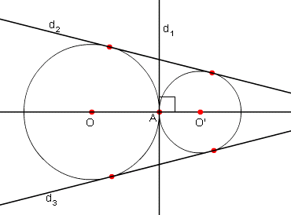  +) Nếu (O) và (O’) tiếp xúc trong:  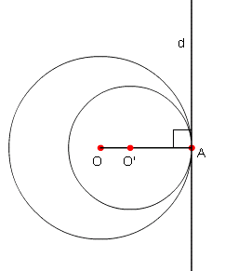  Hệ thức:  OO’ = R - r  -HS: Trình bày lời giải dưới sự gợi ý của giáo viên.  -HS: Các nhóm khác nhận xét, bổ sung  -HS : Trả lời và thảo luận làm ?2  ?2 Ta có ba điểm O , A , O’ thẳng hàng  a) A nằm giữa O và O’ OA + O’A = OO’ tức là R + r = OO’  b) O’ nằm giữa O và A OO’ + O’A = OA tức là OO’ + r = R => OO’ = R - r  c) Hai đường tròn không giao nhau  +) Nếu (O) và (O’) ở ngoài nhau:  Hệ thức:  OO’ > R + r  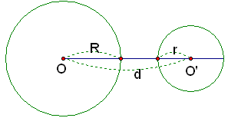  +) Nếu (O) và (O’) đựng nhau:  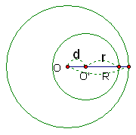  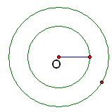  Hệ thức:  OO’ < R - r  - Bảng tổng quát: (Sgk-121)
Hoạt động 3 : Tiếp tuyến chung của hai đường tròn (8 phút)
- GV: Đưa hình vẽ 95, 96 (Sgk) lên bảng phụ Yêu cầu Hs quan sát  ? Em hiểu thế nào là tiếp tuyến chung của hai đường tròn  - GV: Giới thiệu khái niệm tiếp tuyến chung trong và ngoài của hai đường tròn.  ? Yêu cầu HS thảo luận nhóm làm ?3  - GV nêu ví dụ thực tế thường gặp về vị trí tương đối của 2 đường tròn như bánh xe - dây cua roa; líp nhiều tầng; bánh răng ăn khớp nhau . . . | 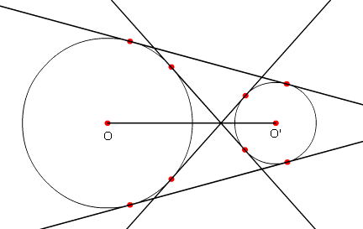  -HS: Theo dõi và ghi bài  +) d và d’ là các tiếp tuyến chung ngoài (không cắt đoạn nối tâm OO’)  +) m và m’ là các tiếp tuyến chung trong (cắt đoạn nối tâm OO’)  ?3  Hình a) Tiếp tuyến chung ngoài d₁ và d₂ , tiếp tuyến chung trong m.  Hình b) Tiếp tuyến chung ngoài d₁ và d₂  Hình c) Tiếp tuyến chung ngoài d  Hình d) Không có tiếp tuyến chung
Hoạt động 4: Củng cố (6 phút)
- GV nhận xét và hệ thống lại bài học sau đó cho HS củng cố qua bài tập 35 (Sgk-122) | Bài 35: Điền vào các ô trống trong bảng. Biết rằng 2 đường tròn  (O; R) và (O’; r) có OO’ = d, R > r.
Vị trí tương đối của 2 đường tròn | Số điểm chung | Hệ thức giữa d, R, r
(O; R) đựng (O’; r) | 0 | d < R - r
Ở ngoài nhau | 0 | d > R + r
Tiếp xúc ngoài | 1 | d = R + r
Tiếp xúc trong | 1 | d = R - r
Cắt nhau | 2 | R - r < d < R + r

3. Hướng dẫn về nhà (1 phút)
- Học thuộc và nắm chắc ba vị trí tương đối của hai đường tròn và định lý về tính chất của đường nối tâm và các hệ thức giữa đoạn nối tâm và các bán kính của hai đường tròn
- Làm bài tập 36, 37, 38 (Sgk-123)
- Chuẩn bị tốt các bài tập giờ sau “Luyện tập”.

4. Rút kinh nghiệm bài dạy
……………………………………………………………………………………………………………………………………………………………………………………………………………………………………………………………………………………………………………………………………………………………………………………………………………………………………………………………………………………………………………………………………………………………………………….

Thụy Trường, ngày.......tháng......năm 2020
Kí duyệt của tổ chuyên môn

